№ в избир.  списке | ФАМИЛИЯ ИМЯ ОТЧЕСТВО | Телефон | эл. почта скайп | Место работы | Дата и Место рождения | Адрес
 | РСФСР
 | ТВЕРСКОЙ
219 | КОРОЛЬКОВА ТАТЬЯНА АНАТОЛЬЕВНА  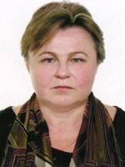 | Тел.: 8-903-806-89-16,  8-903-033-22-80  Тел.: 8 (4822) 32-10-11  Факс: 8 (4822) 34-10-15 | twerkprf@rambler.ru | Депутат Законодательного Собрания Тверской области | Родилась 03.08.1962 в Приморском крае | Адрес: 170100 г.Тверь, ул.Советская, 33
220 | НИКИТИН АЛЕКСАНДР ВИТАЛЬЕВИЧ  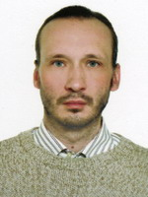 | Тел.: 8-904-025-00-91  Тел.: 8 (4822) 32-10-11  Факс: 8 (4822) 34-10-15 | anik.tve@yandex.ru | Депутат Законодательного Собрания Тверской области | Родился 01.07.1970 в г.Тверь | Адрес: 170100 г.Тверь, ул.Советская, 33
221 | ПОПОВ НИКОЛАЙ ИВАНОВИЧ  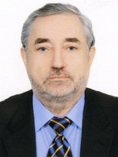 | Тел. (48251) 6-01-21, 6-01-16  Тел.: 8 (4822) 32-10-11  Факс: 8 (4822) 34-10-15 | mir_65@mail.ru | Депутат Законодательного Собрания Тверской области | Родился 22.10.1945 в Тамбовской области. | Адрес: 170100 г.Тверь, ул.Советская, 33
222 | САДОВНИКОВ МИХАИЛ ГРИГОРЬЕВИЧ  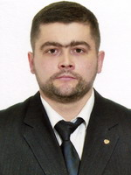 | Тел.: 8-910-832-75-55  Тел.: 8 (4822) 32-10-11  Факс: 8 (4822) 34-10-15 | sadovnikovmg@mail.ru | Депутат Законодательного Собрания Тверской области | Родился 15.10.1976 в г.Бологое Тверской области | Адрес: 170100 г.Тверь, ул.Советская, 33

